Муниципальное бюджетное учреждение дополнительного образования
«ДОМ ДЕТСКОГО ТВОРЧЕСТВА»
муниципального образования – пригородный район республики Северная Осетия-Алания

«Дом, где живет детство»
День Открытых Дверей

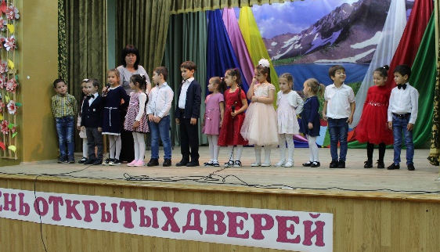
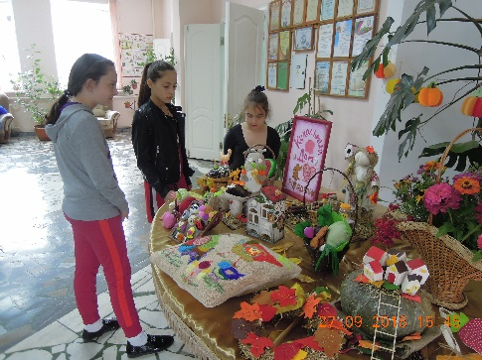
Традиционный концерт для новичков и их родителей состоялся 27 сентября 2018 года в Доме детского творчества. В программе участвовали обучающиеся 2-4 годов обучения творческих объединений: «Вдохновение» - (педагог Габуева С.В.), «Ритмы Кавказа» - (педагог Джиоева С.З.), «Мелодии Иристона» - педагог Пухаева Л.В., «Умка» - (педагог Кабисова С.Б.), «Кукольный дом» - (педагог Дзицоева К.Н.). Выставка ТО «Кукольный дом» встретила гостей праздника начала нового учебного года в ДДТ.
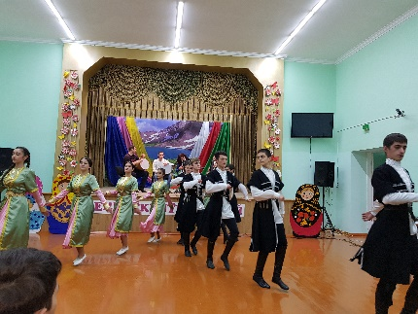
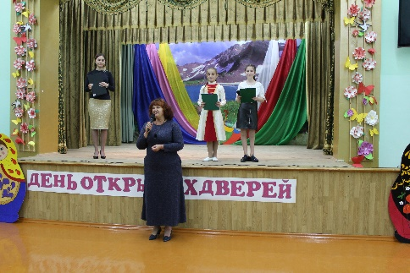
Открыли концертную программу малыши из ТО «Умка», подготвившие свои первые выступления с приветственными словами Дому детского творчества. Ведущие – обучающиеся ДДТ Теблоева Марина и Гобеева Дана с педагогом дополнительного образования Волоховой В.А. рассказали о творческих объединениях, работающих в ДДТ и на базе школ района, об их успехах в различных конкурсах и фестивалях, о веселых мероприятиях на каникулах, интересных и ярких праздниках для обучающихся и детей района. Ребята исполнили свои любимые песни, народные танцы и мелодии на осетинской гармонике.
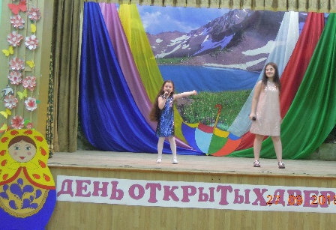
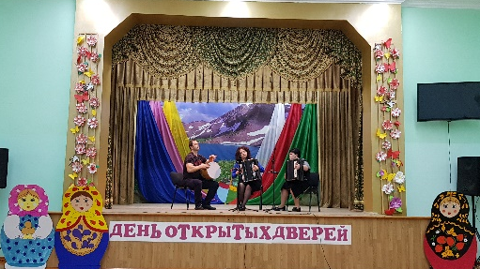
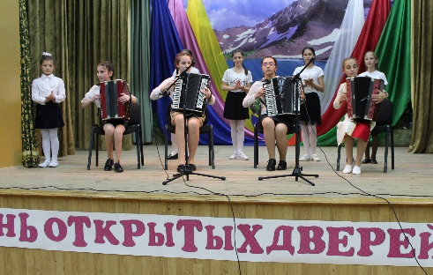
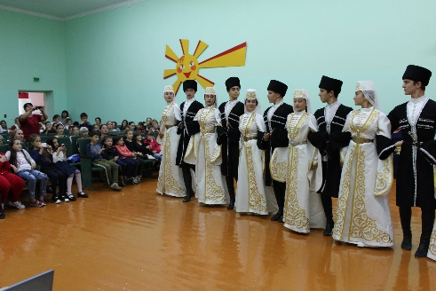
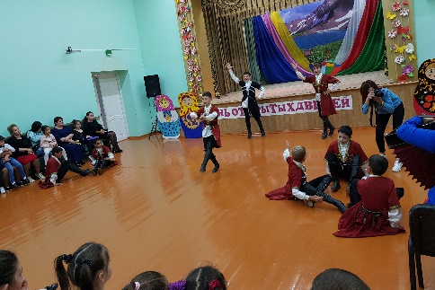
Знакомство с педагогическими работниками ДДТ прошло после музыкального подарка от концертмейстеров ДДТ Хосроева А.И., Джиоевой А.У и Сабановой Р.Я.
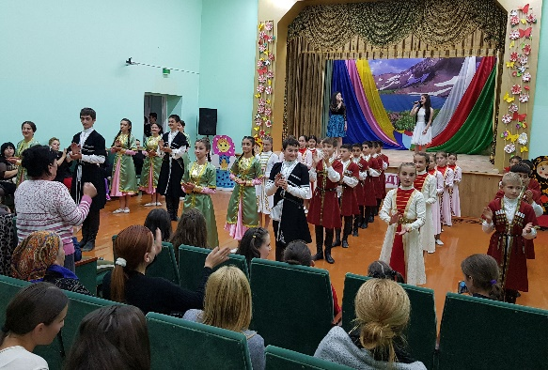
Закончился концерт общим веселым флешмобом. После праздника директор провела для родителей обучающихся общее собрание, чтобы знакомить с правилами всех участников образовательного процесса и ответить на все вопросы.

